Задание: для заданных значений вычислить результат

Входные и выходные данные: n,a,b,c,d,z

Блок-схема

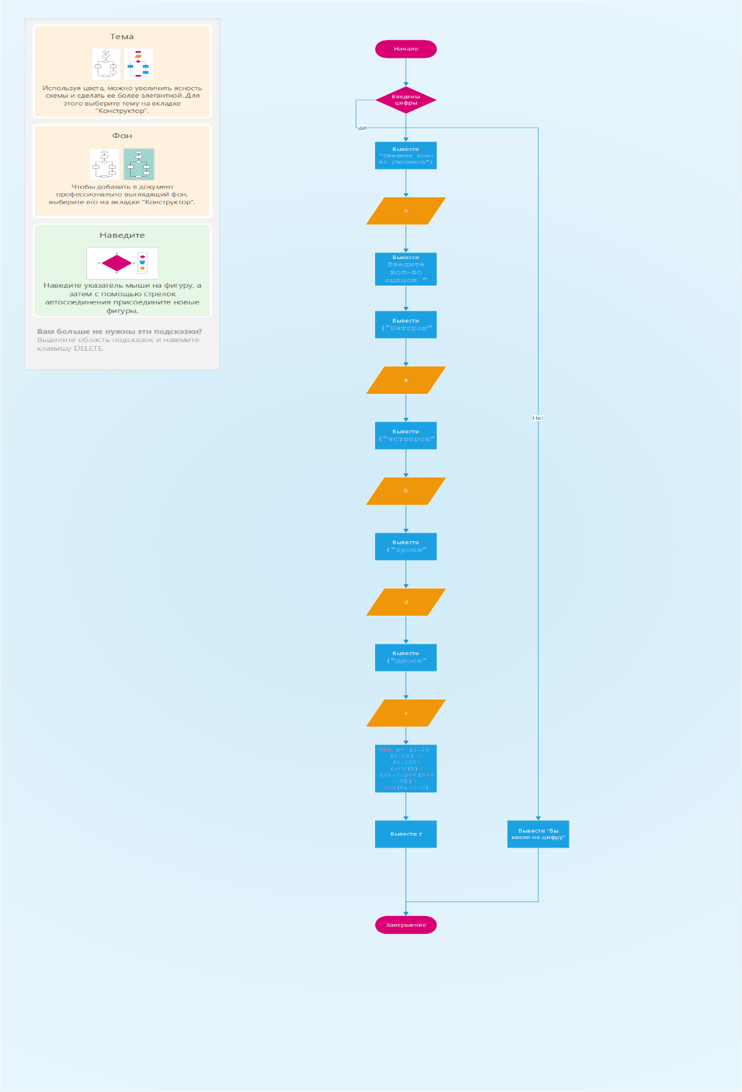

Листинг программы (если есть)

import kotlin.math.abs  
import kotlin.math.log  
import kotlin.math.pow  
  
fun main() {  
 try {  
  
 *println*("Введите кол-во учеников")  
 var n= *readLine*()!!.*toDouble*()  
 *println*("Введите кол-во оценок ")  
 *println*("Пятёрок")  
 var a = *readLine*()!!.*toDouble*()  
 *println*("Четвёрок")  
  
 var b = *readLine*()!!.*toDouble*()  
 *println*("троек")  
 var d = *readLine*()!!.*toDouble*()  
 *println*("Двоек")  
 var c = *readLine*()!!.*toDouble*()  
 var z= (0.25-(a-b)) / (0.125-(*abs*(b)/ (10.0.*pow*(n+3.0))+ *log*(b,10.0) /c-d))  
 *println*(z)  
 } catch (e:Exception) {*println*("вы вввели не цифру")}  
}

}

Тестовые ситуации

Пользователь вводит числа

("Двоек"

("троек")

("Четвёрок")

Пятёрок"

Введите кол-во оценок ")

("Введите кол-во учеников"

("вы ввели не то"